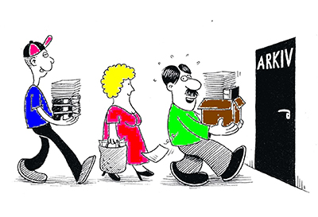
Veiledning for bortsetting av personregister

Arkivmapper med personregister som er avslutta kan settast
bort til arkivet på kommunehuset.
Her er ei veiledning for kva som må gjerast før det blir levert dertil.

Kva er personregister?

Barnehage, skule og PPT:
- Mapper på barnehagebarn etter Barnehageloven
- Elevmapper frå skuler etter Opplæringslova
- Klientmapper frå PPT

Sosial, barnevern, helse, helsestasjon, og pleie og omsorg:
- Barnevernsmapper etter Barnevernlova
- Klientmapper etter Sosialtenestelova
- Klientmapper frå flyktningkontor
- Pleie- og omsorgsarkiv: brukarmapper etter Sosialtenestelova og Pasient- og Brukerrettighetslova
- Pasientjournalar og helsekort frå kommunehelsetenesta
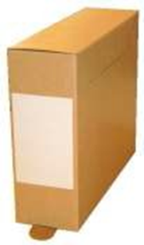

Pakking av mapper
Personregistermappene skal legges i arkivboksar som ein får frå kommunehuset.
- Mappene skal vere ordna alfabetisk etter etternamn eller fødselsdato.
- Plastlommer, binders, post-it lappa og alt anna som er laust fjernas. Stiftar kan beholdas. Om post-it lappane inneheld viktig informasjon skal dei kopieras over på eit ark.
- La det vere litt «luft» i boksen.

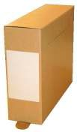
Arkivboksane merkas:
Skriv på boksane med blyant:
- Arkivskaparen (etat/avdeling)
- Innhald (t.d: klientmapper/elevmapper/personalmapper)
- Kva tidrom materialet omfatter (t.d: 2008-2012)
- Nummer på arkivboks
Lag deponeringsliste
Alle mapper må registrerast med namn og fødselsdato i excelfil. Lista må vise kva mapper som ligg i kvar arkivboks.
Boks nr. | Etternamn | Fornamn | fødselsdato | Merknad
1 | Nordmann | Kari | 01.01.2001
1 | Olesen | Ole | 02.07.2000
2 | Navnesen | Navn | 05.03.1978

Lag ei liste per arakivskapar – IKKJE ei per boks.
Deponeringsliste i excel ligg ved til utfyllelse.
Korrekturlesing
Arkiveigar pliktar å lese korrektur på listene og sjekke at alt samsvarer med innhaldet i boksen.
Når dette er klart kan ein levere til kommunehuset, kontakt arkivleiar før levering for å avtale tid. Det er viktig at det blir låst inne i arkivet med det same!

